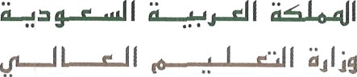
Kingdom of Saudi Ai•abia
Mi nis t ry of hillier Etlucation
Majmaah University

.J F El" IR. ‹ Lo 3 EE o .o Jo — 3 £ LI" VI :‹J:zJLd› -- ll9/\F ¿ cLLa o ££ :m. — ‹ a szJuJJl ‹Lu I Al
Kingdom of Saudi Arabia - P.O. Box 544 Hawtat Sudair J 1982 - Tel: 06 443007 - 06 4450565 - Fax: 06 4430190
Email : cshh@mu. edu. sa www. mu.edu. sa

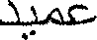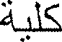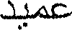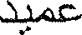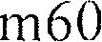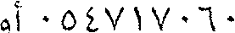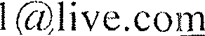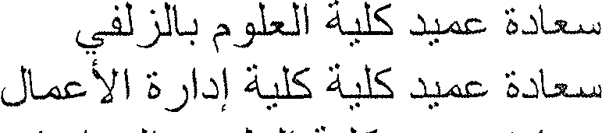

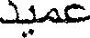«. +º=ui c×»•Ji z+J••Ji

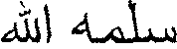

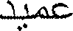
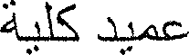

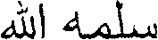

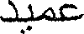

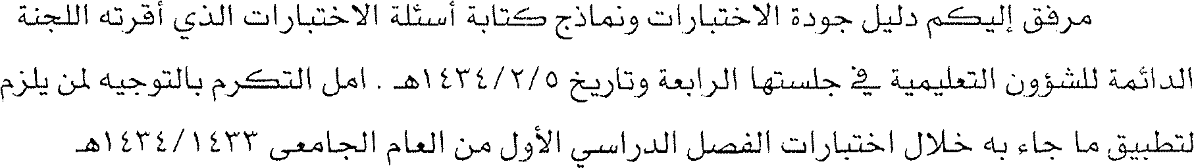

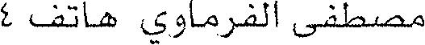

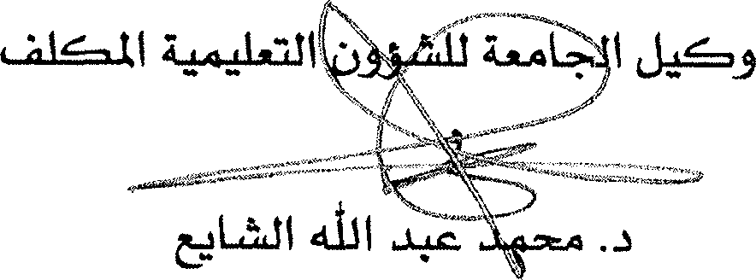

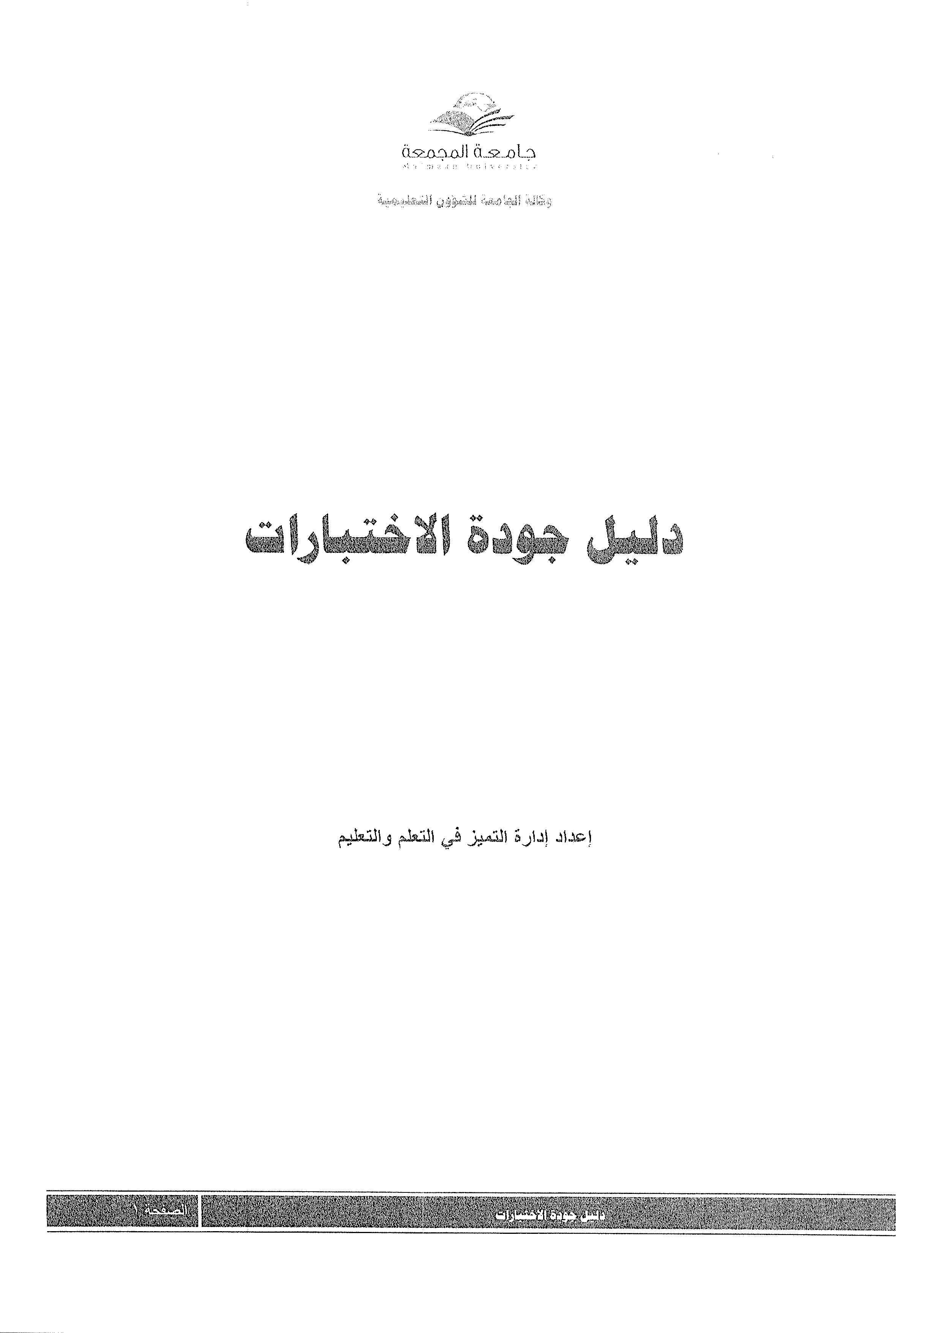

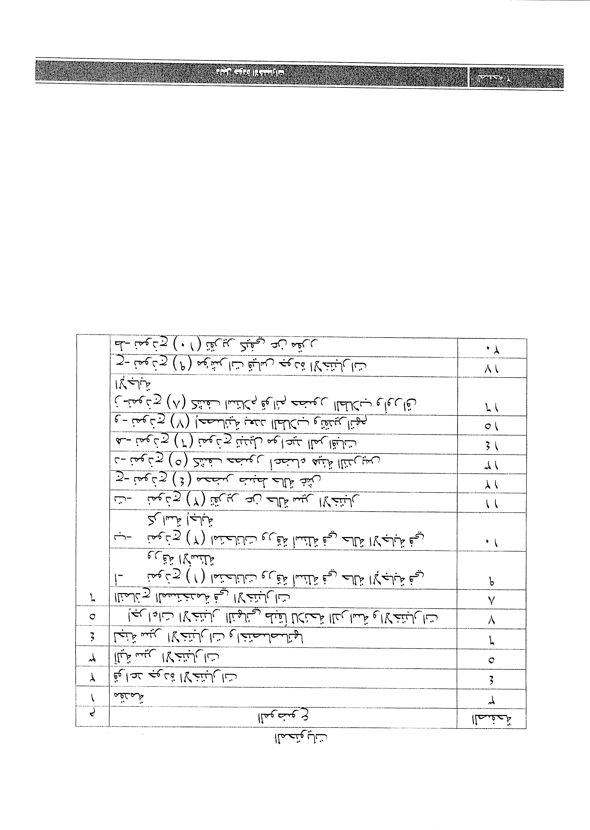

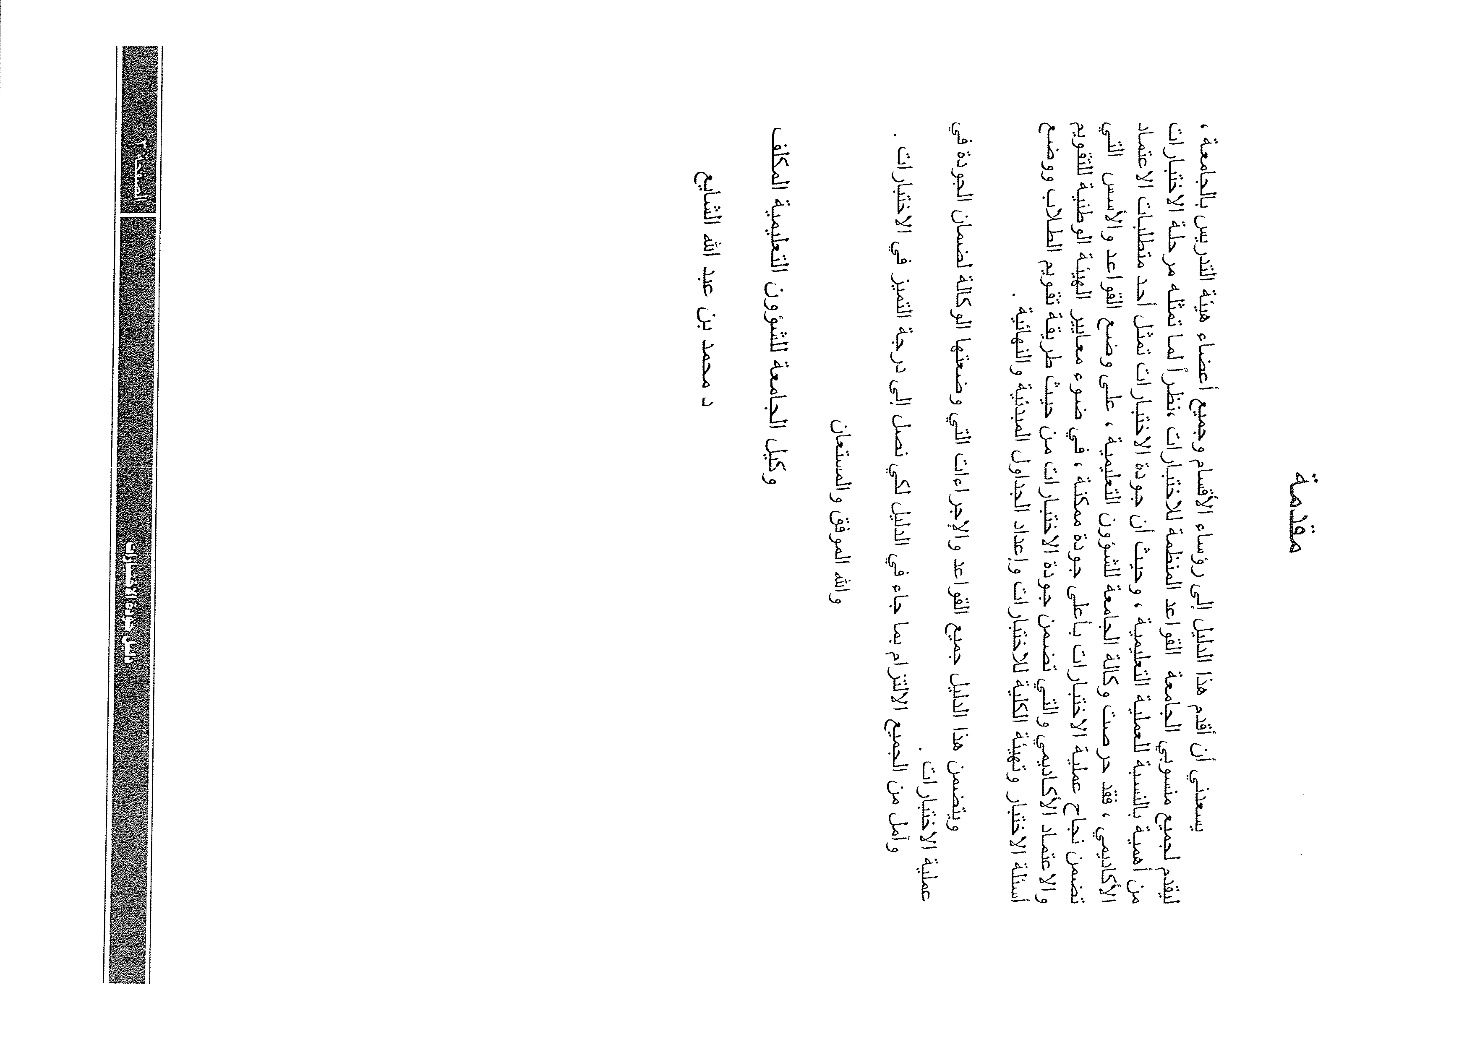

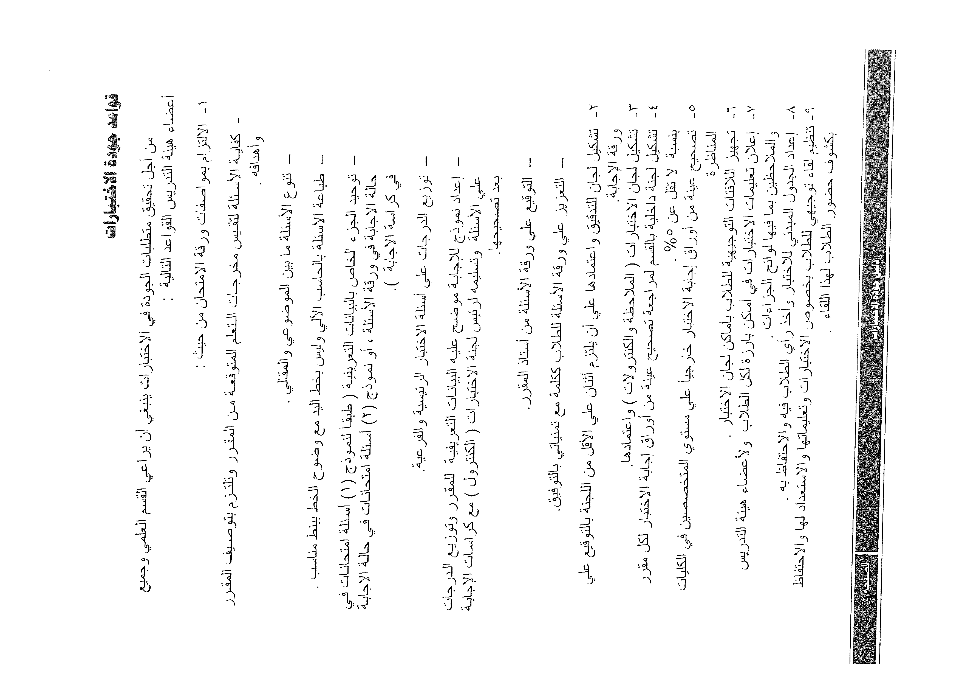

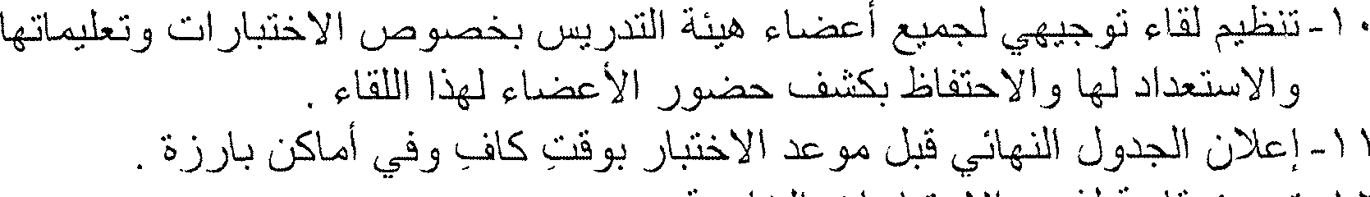

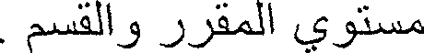
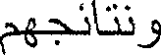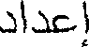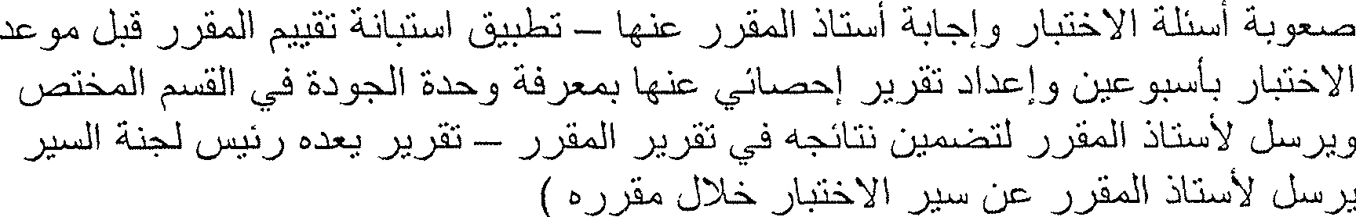¿,« ×xJJl u«:«,› «»yt» ) ¿,«÷,, «»lqu÷«yl J±\ :¿=.i¿ll «³.¿«:¿j ¼t» ‹l²•) -1 ›

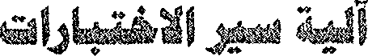

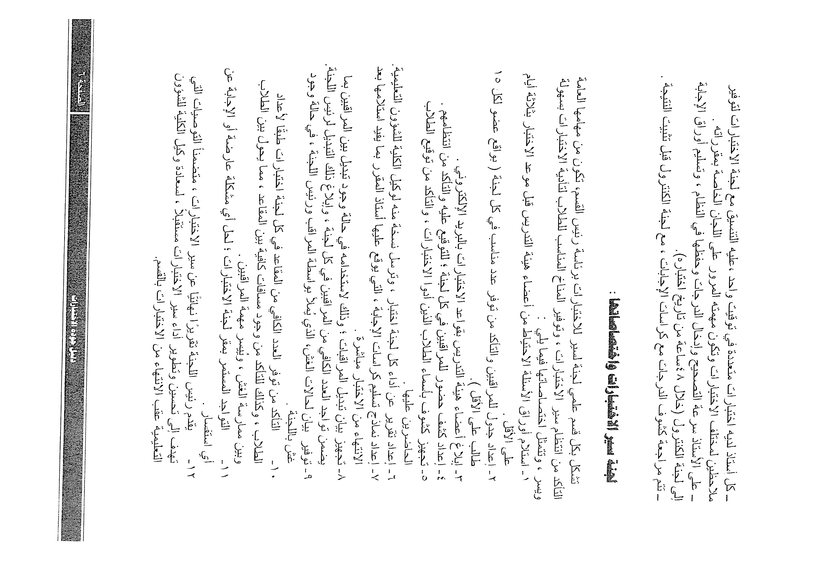

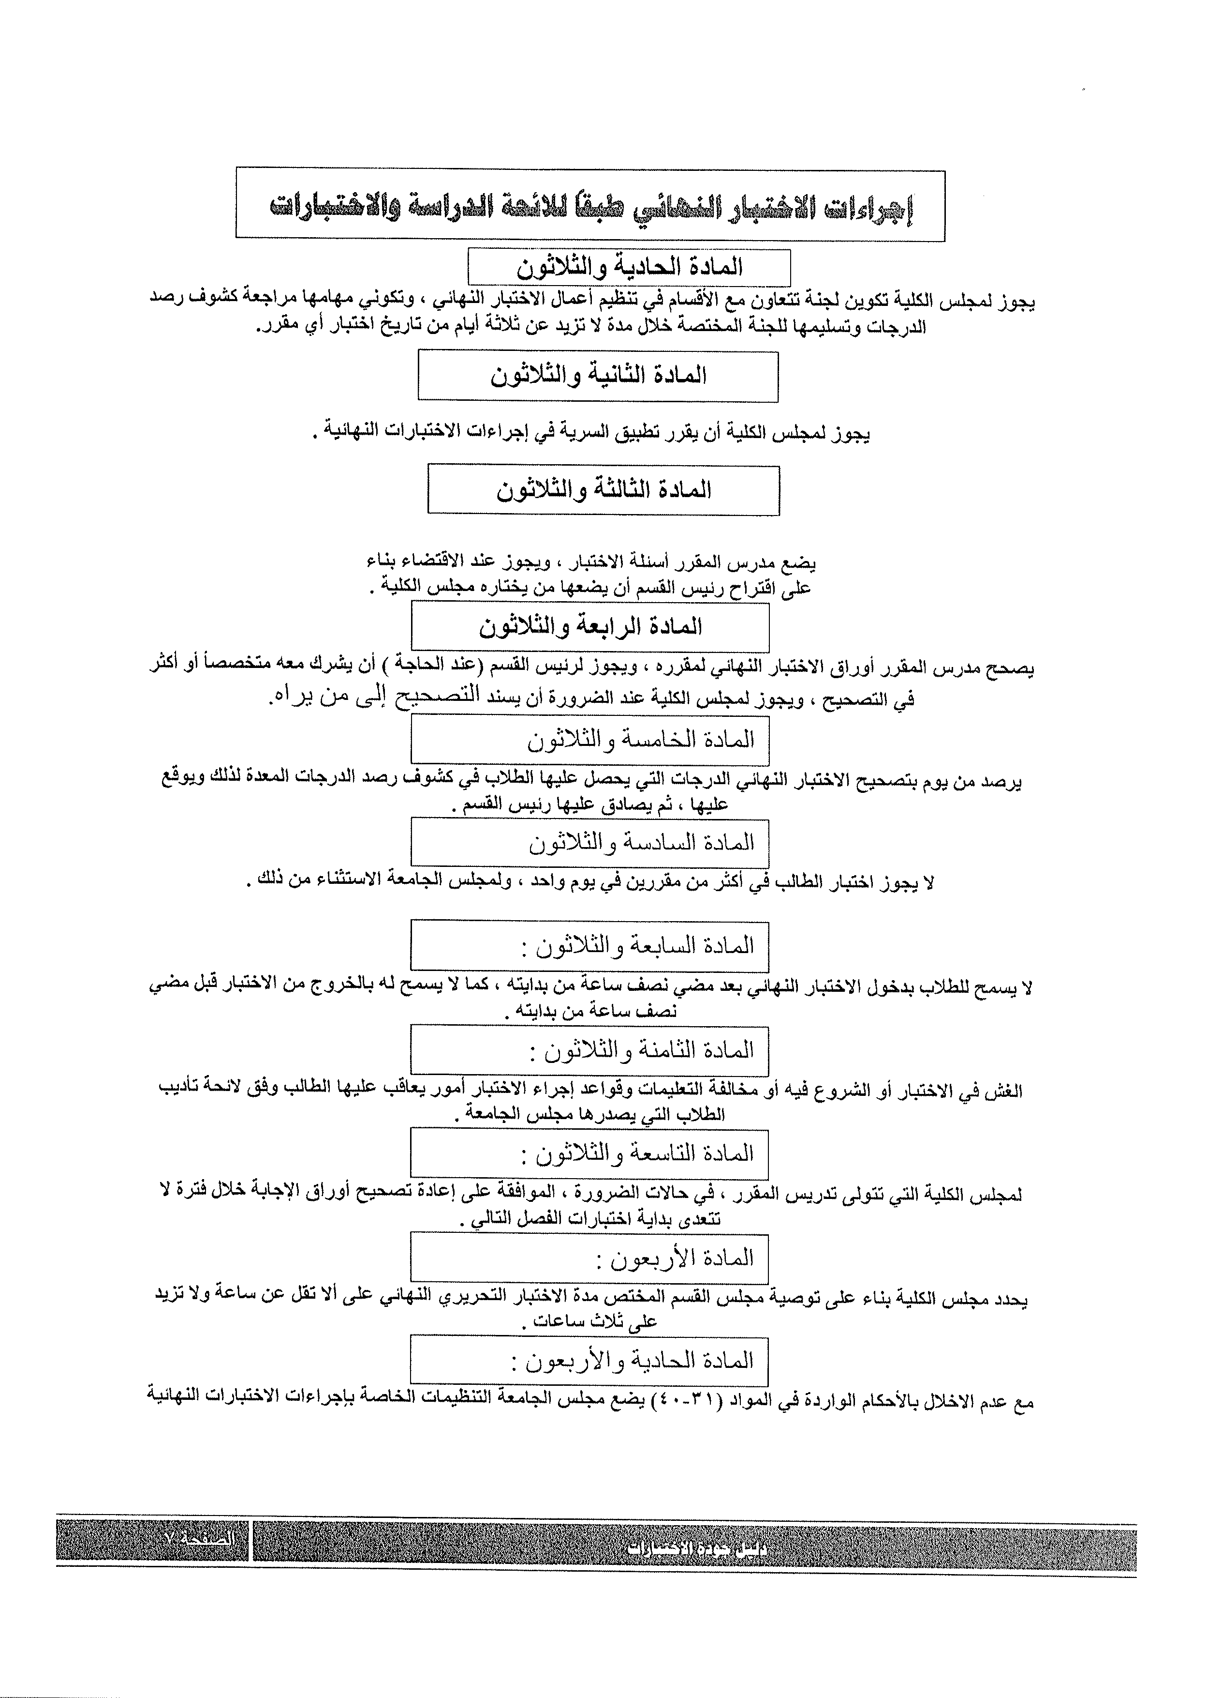

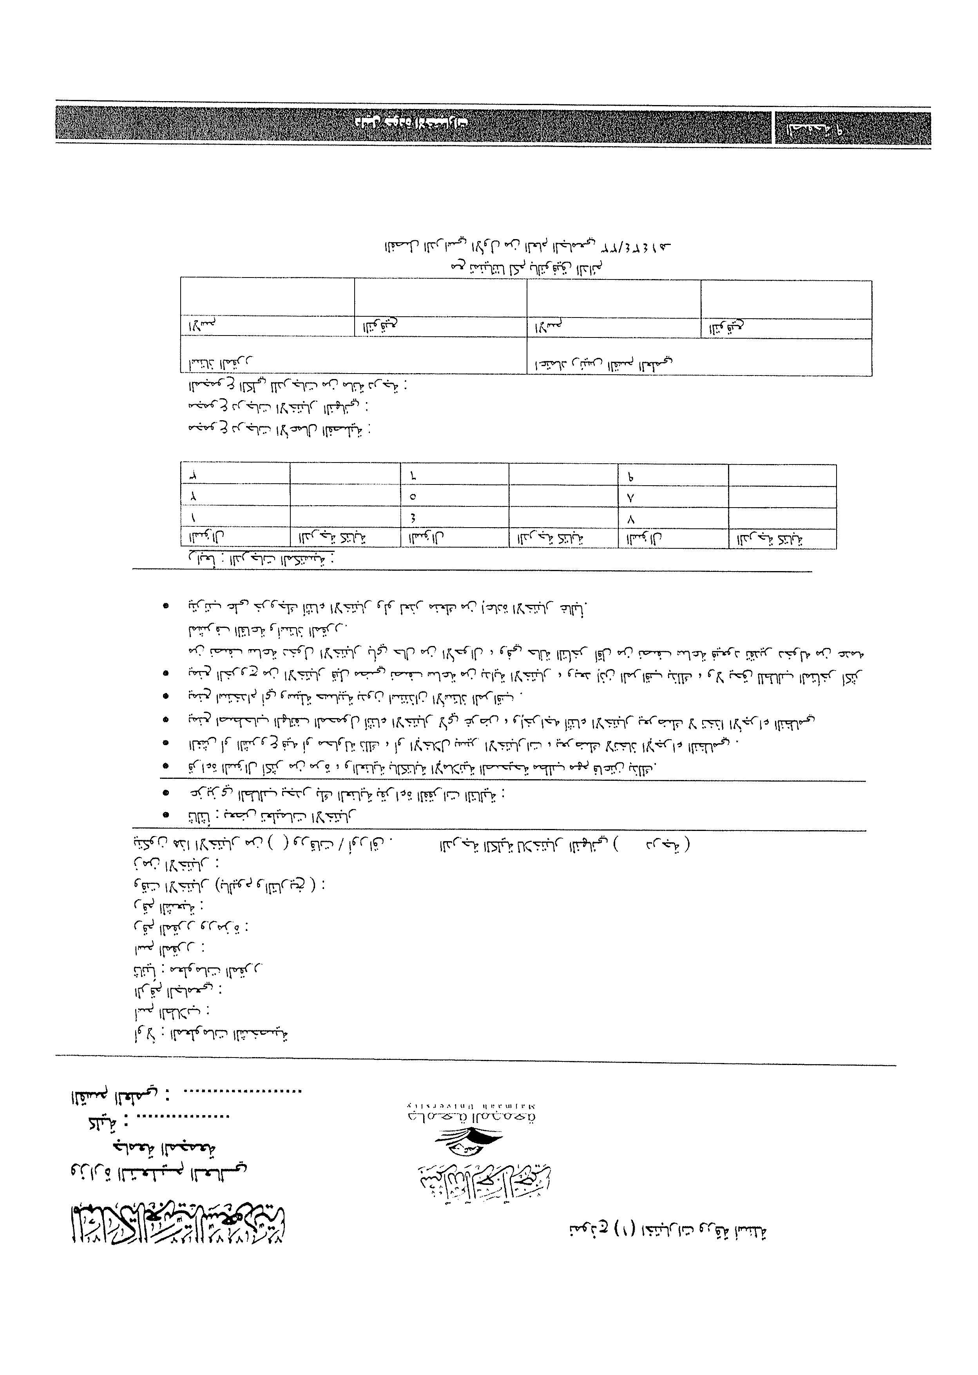

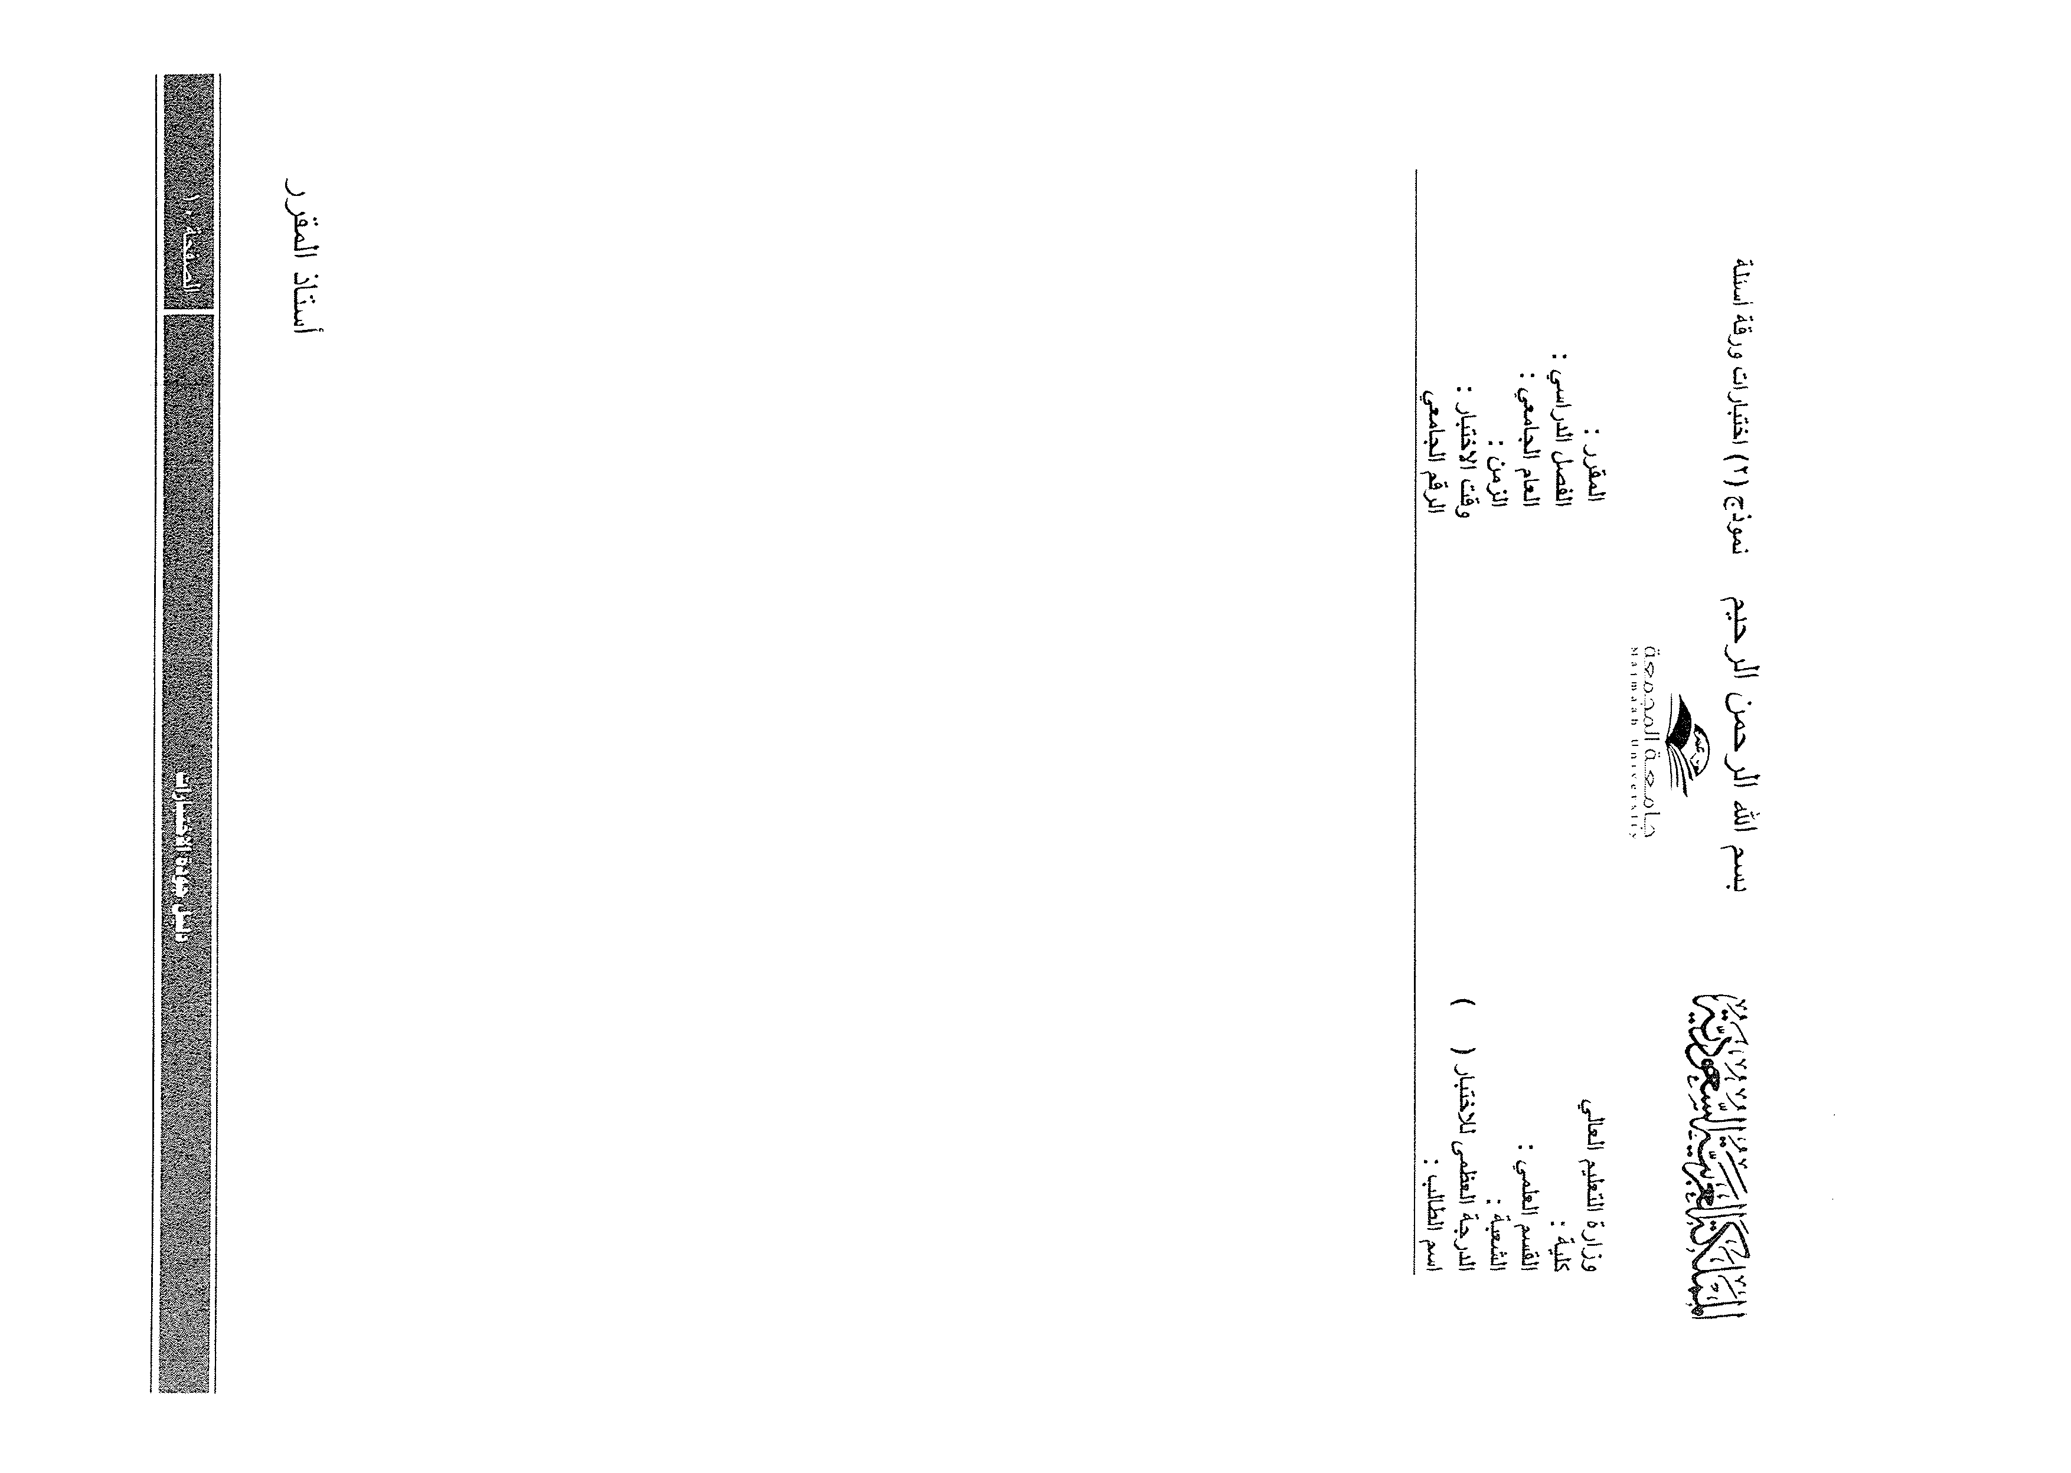

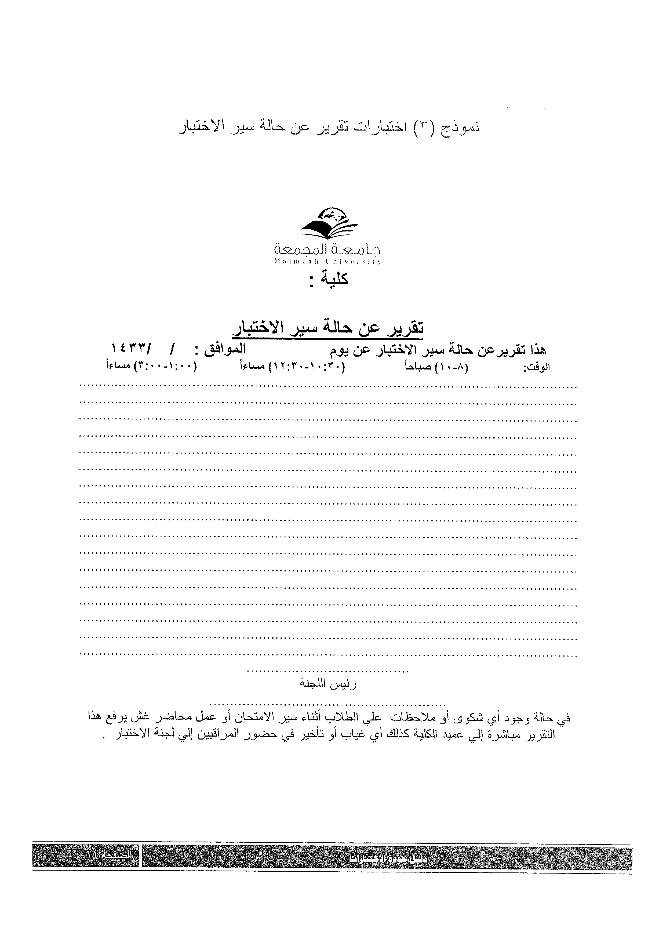

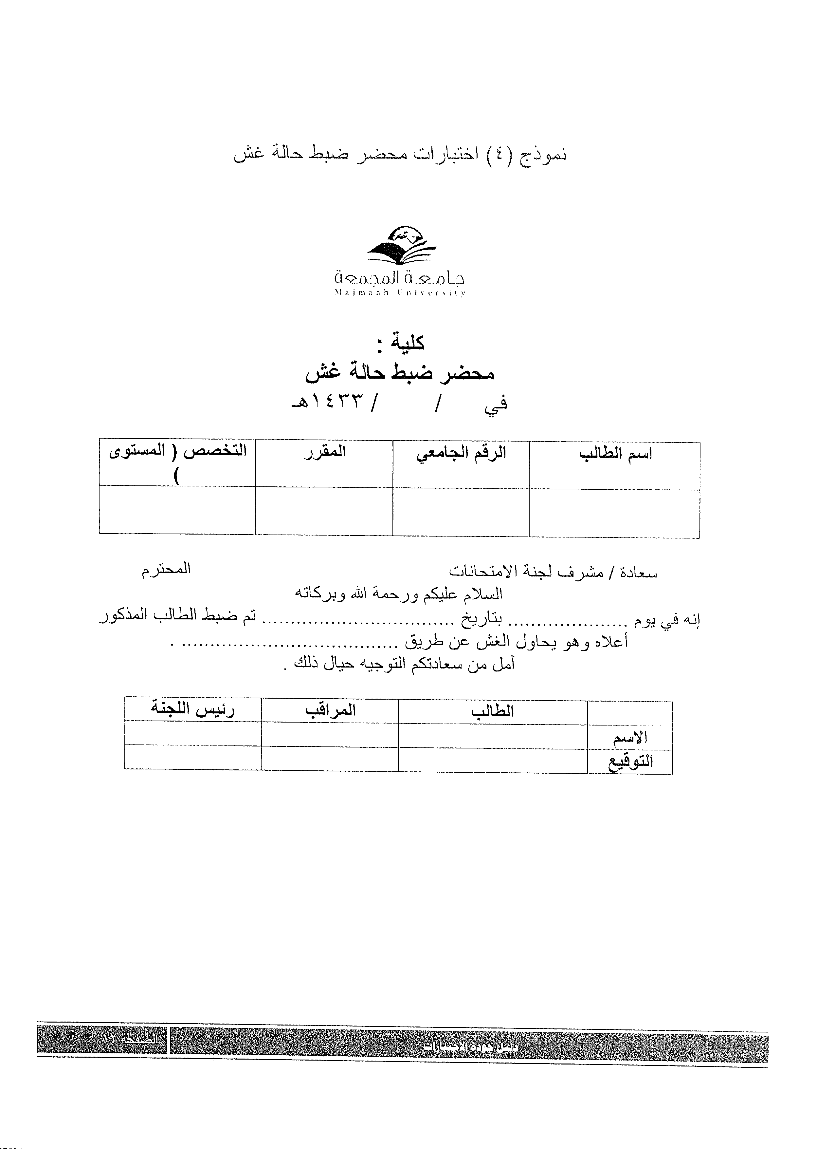

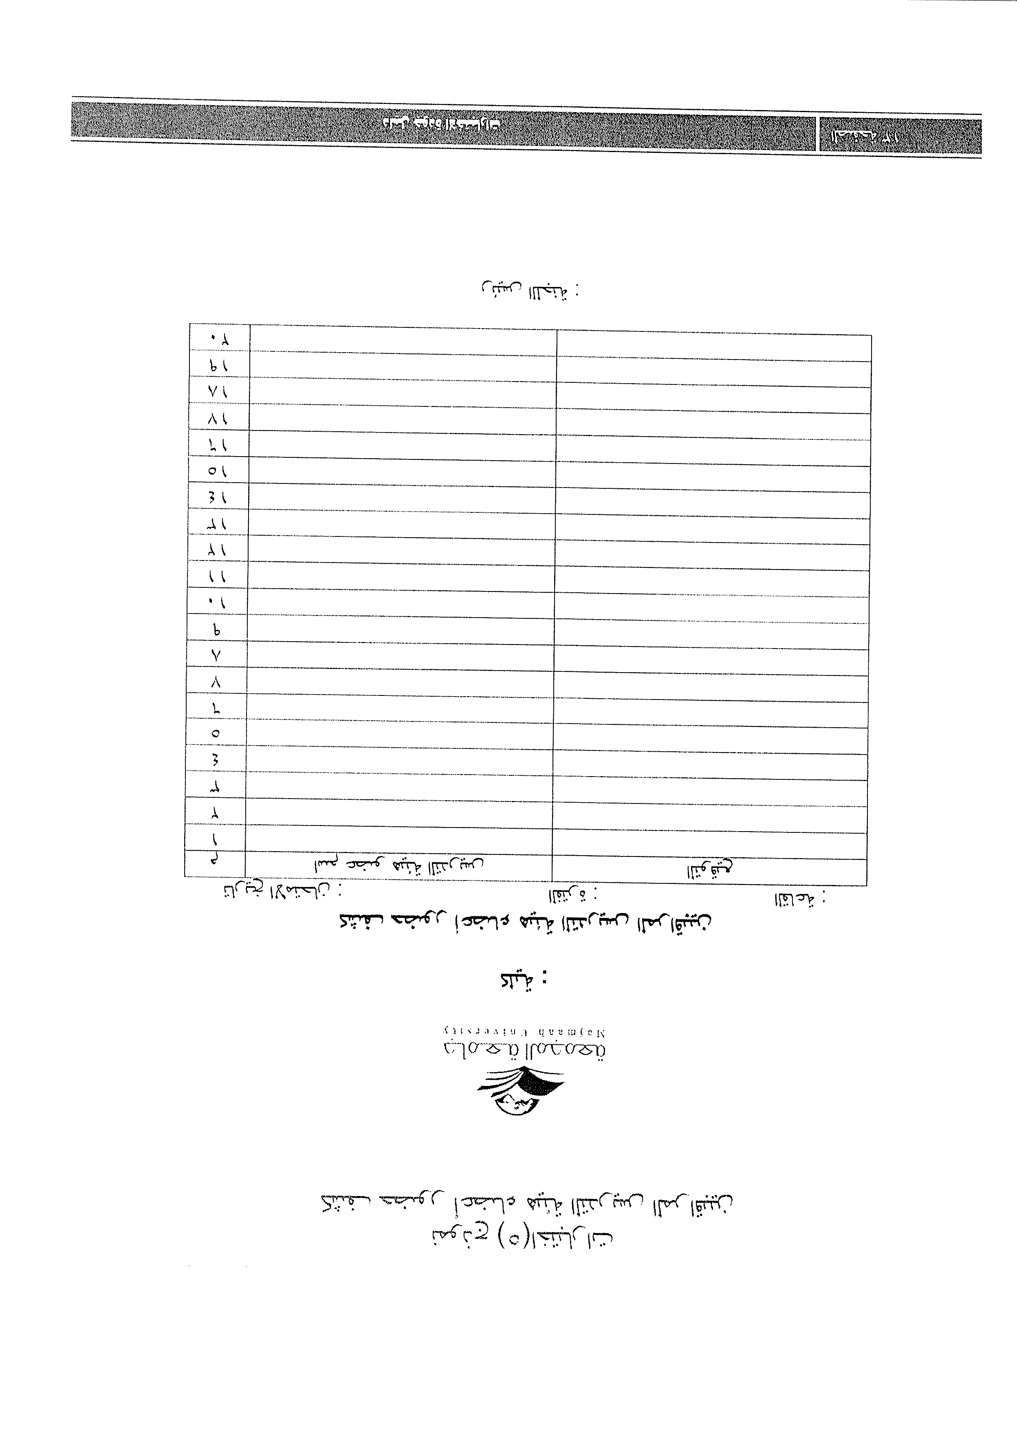

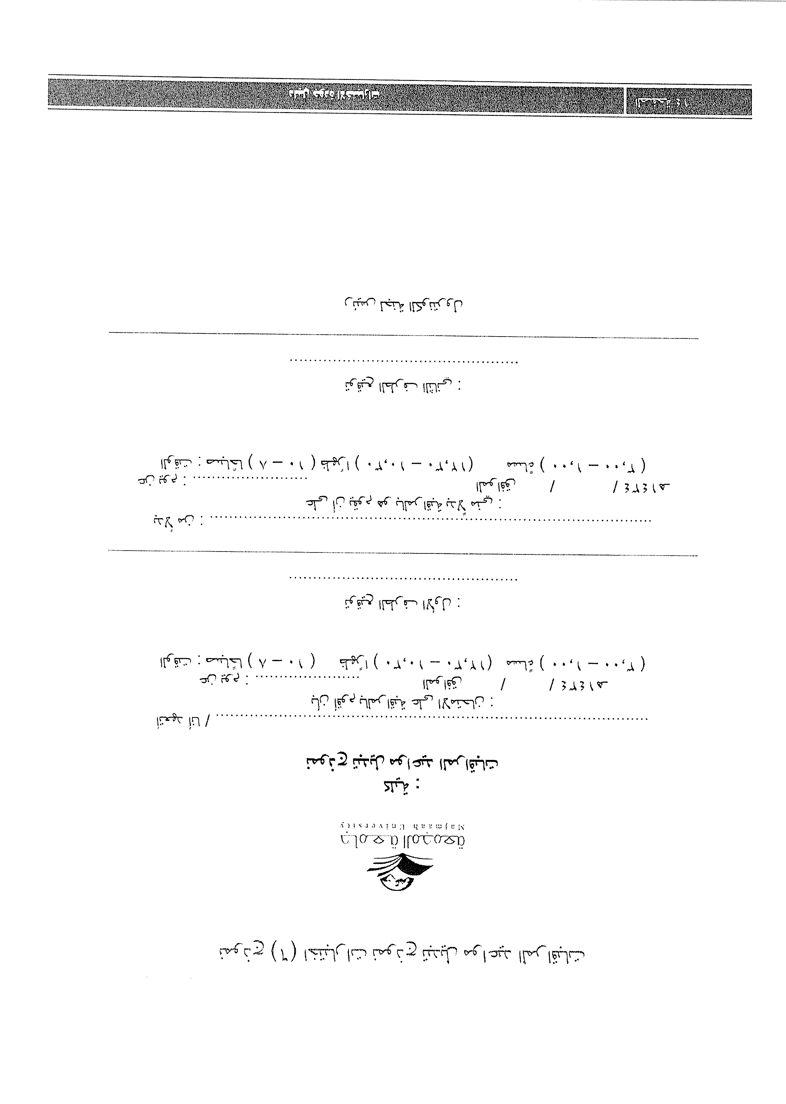

> › t v t )1 t rr J 4i ,,•t zi ‹>«»

